**上海工程技术大学**

**第五届（2016年）大学生工程训练综合能力竞赛**

**命题及竞赛规则**

**2016-10-9**

1. 竞赛主题

本届竞赛主题为“**无碳小车越障竞赛**”。

要求经过一定的前期准备后，在比赛现场完成一台符合命题要求的可运行的机械装置，并进行现场竞争性运行考核。每个参赛作品需要提交相关的设计、工艺、成本分析和工程管理4个文件及长度为3分钟的关于参赛作品设计及制作过程的汇报视频。

1. 竞赛命题

本届竞赛命题为“**以重力势能驱动的具有方向控制功能的自行小车**”。

设计一种小车，小车为三轮结构，驱动其行走及转向的能量是根据能量转换原理，由给定的重力势能转换而得到的。该给定重力势能由竞赛时统一提供的质量为1kg的标准砝码(Ø50×65 mm，碳钢制作)来获得，砝码的可下降高度为400±2mm。标准砝码始终由小车承载，不允许从小车上掉落。图1为小车示意图。



图1 无碳小车示意图

要求小车在行走过程中完成所有动作所需的能量均由此给定重力势能转换而得，小车上所有部件禁止使用任何其他来源的能量。

要求小车具有转向控制机构，且此转向控制机构具有可调节功能，以适应放有不同间距障碍物的竞赛场地。

要求小车为三轮结构。其中一轮为转向轮，另外二轮为行进轮***，***允许二行进轮中的一个轮为从动轮。具体设计、材料选用及加工制作均由参赛学生自主完成。

1. 赛事安排
   1. 竞赛项目

本届竞赛设常规赛和挑战赛。常规赛设“S”型与“8”字型两种赛道，以及挑战赛，分别进行竞赛。

* 1. 参赛作品

每个参赛队按竞赛命题要求，自主设计，独立制作出一台参赛小车作品。允许为参赛小车命名并在参赛小车上制作标识。如参加挑战赛的参赛队允许使用与常规赛不同的参赛小车作品，所用小车必须符合参赛要求即可。每个参赛队在拆装前需在小车显眼处（如：底板）用记号笔标注本队号码，以便在比赛过程中识别各队小车。

* 1. 常规赛内容及成绩分布

竞赛由未拆装 “S”型和“8”字型小车行走、作品的设计及3D打印、小车拆装、拆装后的小车行走和技术方案评定等环节组成，具体决赛评分内容如表1所示。

表1 常规赛各环节分数比例

|  |  |  |  |  |
| --- | --- | --- | --- | --- |
| **序号** | **环节** | **评分项目** | **主要内容** | **分数** |
| 1 | 第一环节 | 作品的设计及3D打印 | 作品的设计及3D打印 | 20 |
| 2 | 第二环节 | 小车拆装 | 小车拆装调试 | 20 |
| 3 | 第三环节 | 拆装后的“S”型和“8”字型小车行走 | 拆装后的小车行走 | 60 |
| 总 分 | | | | 100 |

1. 竞赛规则与评分标准
   1. 常规赛

竞赛开始前，由现场公开抽签，决定各参赛队现场运行的出场顺序。

* + 1. “S”型赛道常规赛(赛项I)
       1. 第一竞赛环节

由1名参赛队员参与竞赛；设计并制造一个连接件，此零件代替1Kg重竞赛用砝码上的挂钩，用于连接1Kg重竞赛用砝码和小车上的均质绳扣（砝码上端面中心有M10的螺纹孔）。

**要求：**

1. 连接件一端有一个M10×1.5长12±1mm的螺柱，用于连接砝码。
2. 连接件的另一端需设计成开口吊钩结构，用于连接小车均质绳扣，整个开口吊钩结构要求限制在直径φ20mm高度22mm的圆柱空间内，具体形状自定。
3. 要求在连接件的两端之间，设计一个直径不大于45mm的盘状结构，厚度不大于4mm的盘状结构，M10×1.5螺柱和开口吊钩分别位于盘状结构两侧的中心位置。
4. 盘状结构上应具有至少2段曲率半径为R30mm，连续弧长不少于26mm的外轮廓线，要有镂空的本队队号（两位数字，不足2位的用0代替，如01）。数字应按阅读习惯并排设计，便于读出，所有字体笔画宽度不小于2mm，字高不小于6mm，数字4、6、8、9、0的字芯不可省略，但允许有连接筋；字体自定，但要求清晰可见。
5. 该连接件将用于后续的小车行走竞赛，要求能够承受1Kg的拉力而不致破坏。
6. 设计完成后生成STL格式文件，文件名为队号（例如：01.stl），存入指定U盘中。
7. 设计完成后使用快速成型机制作出来。

由参赛队员在计算机上设计3D打印零件，并用3D打印制作出来，用在小车上参加下一环节比赛。本项内容应在规定时间内完成，违规或延时完成者减分，不能完成者及完成的零件不能正常使用（如不能承受1Kg重量断裂）均不得分，且后续比赛中使用统一提供的挂钩运行，运行成绩扣20%；电脑及软件自备。

1. **竞赛规则**

各队在比赛现场独立进行3D设计并打印制作竞赛题目零件一个。规定设计、加工时间为60分钟。选手向裁判示意完成并确认签字后，不得对零件进行任何操作及调试。现场操作必须符合快速成型安全操作规范，对违反规定的行为按减分法处理。

1. **评分标准**

作品的设计及3D打印制作竞赛成绩IA，按照在规定时间内完成本项所有内容，其成绩为：

**IA=20-10×(名次-1)/（参赛队数-1）**

1. 违规减分：按照上述公式先计算后，每违规1次，扣除基础分5分，直至0分；
2. 延时减分：按照上述公式先计算后，每延迟5分钟，扣除基础分5分，直至0分；
   * + 1. 第二竞赛环节

各队另外2名队员，拆装小车。

1. **竞赛规则**

各队在比赛现场将小车全部拆卸重新装配，将整个小车拆至单个零件，**所有零件按爆炸图上位置摆放整齐，**向裁判示意，经裁判检查比对爆炸图后，方可开始装配（裁判检查时间计入拆装总时间内），装配时需将现场提供的元器件安装在小车上，否则成绩无效。所需拆装工具、刀具和量具自带，现场仅提供钳工台，不提供车、铣、钻孔等常规加工作业。规定拆装、调试时间为90分钟。现场操作必须符合钳工安全操作规范，对违反规定的行为按减分法处理。

1. **评分标准**

小车拆装竞赛成绩IB，按照在规定时间内完成本项所有内容，其成绩为：

**IB=20-10×(名次-1)/（参赛队数-1）**

1. 违规减分：按照上述公式先计算后，每违规1次，扣除基础分5分，直至0分；
2. 延时减分：按照上述公式先计算后，每延迟5分钟，扣除基础分5分，直至0分；
   * + 1. 第三竞赛环节

使用现场制作的3D打印零件并重新装配完成的小车现场运行，在集中比赛现场，加载由竞赛组委会统一提供的势能重块(Ø50×65 mm普通碳钢，质量为1kg)，在指定赛道上进行运行比赛。

1. **竞赛规则**

经现场公开抽签，在±200～300mm范围内产生一个“S”型赛道第一轮障碍物间距变化值和变化方向。

竞赛小车在前行时能够自动绕过赛道上设置的障碍物，如图2所示。赛道宽度为2米，障碍物为直径20mm、高200mm的圆棒，沿赛道中线从距出发线1米处开始按间距1米摆放，摆放完成后，将偶数位置的障碍物按抽签得到的障碍物间距变化值和变化方向进行移动（正值远离，负值移近），形成的即为竞赛时的赛道。以小车前行的距离和成功绕障数量来评定成绩。

参加“S”型赛道竞赛的参赛队，用在现场调整装配后的小车，加载由竞赛组委会统一提供的标准砝码和挂砝码的线，在指定的赛道（材料：木质地板）上进行比赛。赛道宽度为1000mm，障碍物之间的间距在500-1300mm范围内。小车出发位置必须在有障碍物一侧，但不得超过出发端线和赛道边界挡板（高50mm）。如果小车跑完全程，砝码剩余高度计入成绩。

参赛前，各队加载由竞赛组委会统一提供的标准砝码，在指定的赛道上进行比赛。小车出发位置自定，但不得超过出发端线和赛道边界线。按现场裁判长指令，开始小车出发前的调整。所有车辆完成检查后，方可开始各自调整小车。每队有2次运行机会，取较好成绩。首次运行前的调整时间约为5分钟、准备时间为1分钟，再次运行前调整时间约为2分钟、准备时间为1分钟，实际竞赛进程以现场广播指令为准。为保证赛道清洁、平整，**当小车运行过程中均不允许任何人员（包括裁判）走上赛道**，运行结束后，允许每队有1位选手穿鞋套进入赛道内部，其余队员，在赛道起跑线外调试。所有进入赛场内部的人员（包括裁判和工作人员），必须穿戴鞋套。

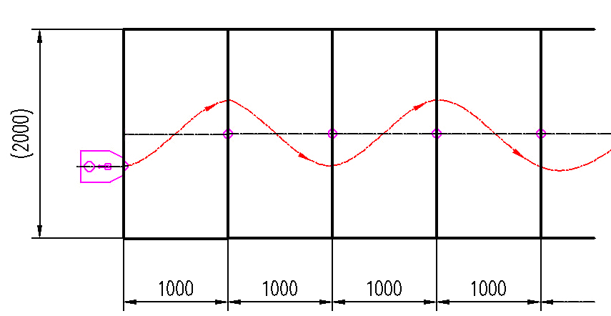

图2 无碳小车在重力势能作用下自动识别障碍物绕行示意图

1. **评分标准**

**现场运行成绩IC：**

小车有效的绕障方法为：小车从赛道一侧越过一个障碍后，整体越过赛道中线且障碍物不被撞倒或推出障碍物定位圆；连续运行，直至小车停止。小车有效的运行距离为：停止时小车最远端与出发线之间的垂直距离。凡小车走到终点时，记录砝码剩余高度，按照砝码剩余高度同比例分值计入参赛成绩。

小车有效的运行距离为：停止时小车最远端与出发线之间的垂直距离，如小车在运行过程中有倒退情况则记录该小车所运行到的最远端距离。

每米得2分，测量读数精确到毫米；每成功绕过1个障碍得8分，以车体投影全部越过赛道中线为判据。1次绕过多个障碍时只算1个；多次绕过同1个障碍只算1个；障碍被撞倒或推开均不得分。

按照上述算分办法计算出每个参赛队得分，然后按照如下公式计算出实际等分：

* + - 1. “S”型赛道常规赛最终成绩IS

IS=IA+IB+IC

* + 1. “8”字型赛道常规赛(赛项II)
       1. 第一竞赛环节

由1名参赛队员参与竞赛；经抽签产生设计和制作的竞赛题目（零件来自小车），由参赛队员在计算机上设计3D打印零件，并用3D打印制作出来，用在小车上参加下一环节比赛。本项内容应在规定时间内完成，违规或延时完成者减分，不能完成者不得分。电脑及软件自备。

1. **竞赛规则**

各队在比赛现场独立进行3D设计并打印制作竞赛题目零件一个。规定设计、加工时间为60分钟。选手向裁判示意完成并确认签字后，不得对零件进行任何操作及调试。现场操作必须符合快速成型安全操作规范，对违反规定的行为按减分法处理。

1. **评分标准**

作品的设计及3D打印制作竞赛成绩IIA，按照在规定时间内完成本项所有内容，其成绩为：

**IIA=20-10×(名次-1)/（参赛队数-1）**

1. 违规减分：按照上述公式先计算后，每违规1次，扣除基础分5分，直至0分；
2. 延时减分：按照上述公式先计算后，每延迟5分钟，扣除基础分5分，直至0分；
   * + 1. 第二竞赛环节

各队另外2名队员，拆装小车(现场3D打印的零件需装配在小车上)。

1. **竞赛规则**

各队在比赛现场将小车全部拆卸重新装配，将整个小车拆至单个零件，**所有零件按爆炸图上位置摆放整齐，**向裁判示意，经裁判检查比对爆炸图后，方可开始装配（裁判检查时间计入拆装总时间内），装配时需将现场提供的元器件安装在小车上，否则成绩无效。所需拆装工具、刀具和量具自带，现场仅提供钳工台，不提供车、铣、钻孔等常规加工作业。规定拆装、调试时间为90分钟。现场操作必须符合钳工安全操作规范，对违反规定的行为按减分法处理。

1. **评分标准**

小车拆装竞赛成绩IIB，按照在规定时间内完成本项所有内容，其成绩为：

**IIB=20-10×(名次-1)/（参赛队数-1）**

1. 违规减分：按照上述公式先计算后，每违规1次，扣除基础分5分，直至0分；
2. 延时减分：按照上述公式先计算后，每延迟5分钟，扣除基础分5分，直至0分；
   * + 1. 第三竞赛环节

使用现场制作的3D打印零件并重新装配完成的小车现场运行，在集中比赛现场，加载由竞赛组委会统一提供的势能重块(Ø50×65 mm普通碳钢，质量为1kg)，在指定赛道上进行运行比赛。

1. **竞赛规则**

竞赛场地在半张标准乒乓球台（长1525mm、宽1370mm）上，有3个障碍成“L”形放置， “L”形的长边在球台的中线上，（放置球台时“L”形的长边平行主看台方向，短边垂直且远离主看台），经现场公开抽签，在400～500mm范围内产生“L”形的长边值，在300±50mm范围内产生“L”形的短边值。

小车需绕中线上的两个障碍物按“8”字型轨迹运行，障碍物为直径20mm、长200mm的3个圆棒，圆棒中心分别放置在“L”形的3个端点上，以小车完成8字绕行圈数的多少来评定成绩，如图3所示。

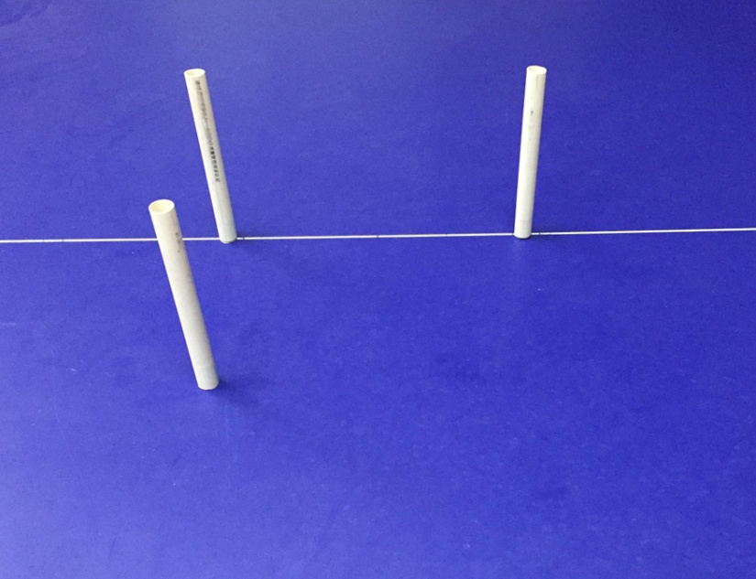

图3 “8”字型赛道竞赛所用乒乓球台及障碍设置图

参赛前，各队加载由竞赛组委会统一提供的标准砝码，在指定的赛道上进行比赛。小车出发位置自定。按现场裁判长指令，开始小车出发前的调整。所有车辆完成检查后，方可开始各自调整小车。每队有2次运行机会，取较好成绩。首次运行前的调整时间约为5分钟、准备时间为1分钟，再次运行前调整时间约为2分钟、准备时间为1分钟，实际竞赛进程以现场广播指令为准。

1. **评分标准**

**现场运行成绩IIC：**

参赛时，要求小车以“8”字形轨迹交替绕过中线上2个障碍，保证每个障碍在“8”字形的一个封闭环内，同时不碰倒第3个障碍。每完成1个“8”字且只绕过中心线上的2个障碍，得12分。

一个成功的“8”字绕障轨迹为：两个封闭图形轨迹和轨迹的两次变向交替出现，变向指的是：轨迹的曲率中心从轨迹的一侧变化到另一侧。

比赛中，小车需连续运行，直至停止。小车没有绕过障碍、碰倒障碍、将障碍物推出定位圆区域、砝码脱离小车、小车停止或小车掉下球台均视为本次比赛结束。

按照上述算分办法计算出每个参赛队得分，然后按照如下公式计算出实际等分：

* + - 1. “8”字型赛道常规赛最终成绩IIS

IIS=IIA+IIB+IIC

* 1. 挑战赛

本项比赛为最小障碍物间距挑战赛，分为“S”型赛道和“8”字型赛道两项进行，“8”字赛道只设中心线上的2根桩。“S” 型赛道，要求完成连续10个障碍物成功绕行，“8”字型赛道，要求完成连续10个完整“8”字绕行。挑战赛作品不参加拆装和3D打印。

每个参赛队可以报名参加一项挑战赛，挑战赛需提前报名。

挑战赛可以使用与常规赛不同的小车，但所用小车应符合本命题要求。

完成10个障碍或10个完整“8”字绕行的参赛队，按障碍物最小间距的数值，计算成绩，数值相同时，按完成时间的长短，计算成绩。间距越小，时间越短，成绩越高。未完成绕行10根桩或10个“8”绕行的，该项目不得分。如果所有参赛队都不得分，该奖项为空缺。

1. 奖项分配

常规赛“S”型赛道组和螺线型赛道组各设一、二、三等奖。一等奖1项，二等奖20%，三等奖30%，其余优秀奖和无奖。

挑战赛各设第一、第二、第三名奖。

1. 竞赛规则与评分标准
2. 为了公平，在竞赛期间，所有小车须统一存放，没有上场和赛完退场的选手不得对小车进行调试和整理。
3. 所有参赛队只能使用一部车，核实过身份的参赛队员不能更换，弄虚作假的参赛队一经发现将取消比赛资格。
4. 在正式比赛前，所有参赛队需按规定将参赛小车摆放在指定地方。
5. 在竞赛过程中，不相关参赛人员不能进入比赛现场。
6. 首次运行时，调整时间约为5分钟；再次运行时，调整时间约为2分钟。
7. 为保证赛道干净，允许每队有一位选手穿胶底鞋戴鞋套进入赛道内部清洁，其余队员在赛道起跑线外调试。所有进入赛场内部人员必须戴鞋套。
8. 裁判发出指令后，调整好小车位置，由裁判检查砝码的高度及小车位置(裁判检查后，不能再擅自调整，否则本次成绩为0)，确认符合要求后，做好出发准备。裁判发出出发指令后，小车需在30秒内自行出发；否则，本次成绩为0。
9. 由选手挡住小车，做好出发准备。注意，要求选手发车之前在小车前边止挡小车，不允许在小车后方或侧面接触小车。听到出发指令，撤离阻挡，小车需在30秒内自行出发，否则，失去此次运行机会。出发时，不准用手对小车施加外力，违规者本次成绩为0。
10. 在小车开始运行后，所有参赛选手不许越过出发线进入赛道(或赛台)内部，否则本次成绩为0。
11. 小车行走过程中，砝码及任何零件如有掉落，则以掉落处为小车停止位置计算成绩。
12. 对赛项I，如果小车运行到赛道终点撞上端点处挡板，砝码还有剩余高度，则测量此高度，并在记录单上记录此高度，计量单位为毫米(mm)。
13. 竞赛结束后，各参赛队才可以取回小车，裁判员随时作随机查验。不经允许带走小车，或不听从管理者，取消竞赛资格。
14. 本规则竞赛组委会具有最终解释权。

上海工程技术大学第五届大学生工程训练综合能力竞赛组委会

2016年10月12日